**Вывеска «Обьемные буквы»**

**Чертеж**

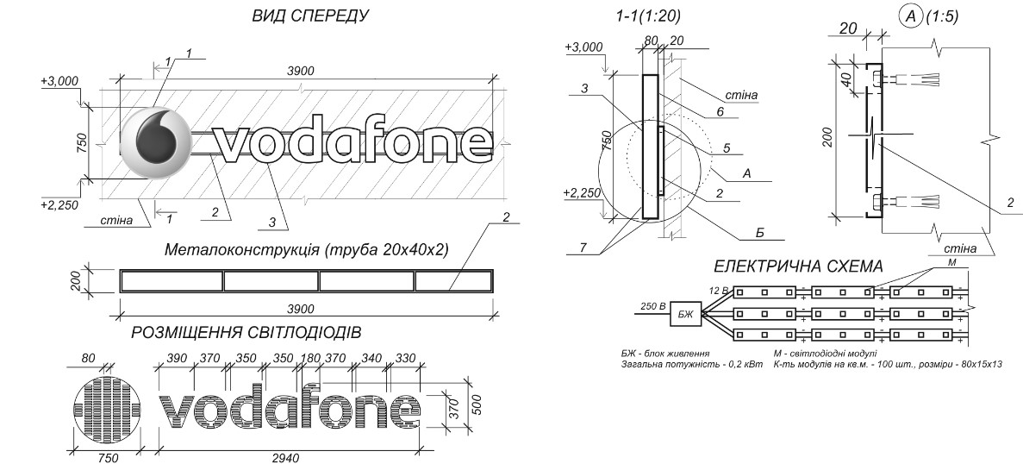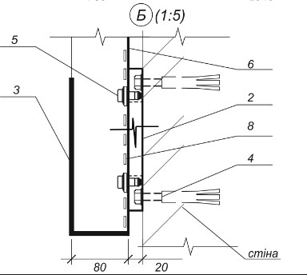

* На слайде схематически изображен старый логотип.

Вид нового лого на слайде 10.

**Вывеска «Объемные буквы»**

**Описание**

1. Лицевая часть логотипа выполнена цветного литого акрила ALTUGLAS (или Plexiglass) (цвет белый), толщ.3мм;
2. Лицевая часть ,букв VODAFONE выполнена цветного литого акрила ALTUGLAS (или Plexiglass) (цвет красный, RAL3020), толщ.3мм;
3. Сюжет Корп. Логотипа, выполнен при помощи аппликации. Плоттерная порезка ORACAL 8500 цвет 31 красный;
4. Боковая часть объемных элементов - ПВХ VeKaplan или Simona, толщ. 3мм с закаткой пленки Оracal 641 (белый глянец и красный глянец RAL3020 соответственно). Склейка лицевого акрила и бокового пвх производиться при помощи клеев Cosmofen CA12 и Cosmofen PMMA;
5. Тыльная часть объемных элементов - ПВХ VeKaplan или Simon), толщ. 5мм с внутренним бортиком (по всему периметру объемного элемента) из ПВХ VeKaplan или Simona, толщ. 3мм, для одевания и крепления на него лицевой крышки. Склейка тыла и бортика производиться при помощи клеев Cosmofen CA12 и Cosmofen Plus;
6. Внутренняя подсветка корп. логотипа светодиодные модули ELF (Twins, Vivo III, Vivo2019), или Rishang 2835, или SWP (Shine, Optx, Mini), гарантия не менее 3х лет, белого свечения 6500-7000К ;
7. Внутренняя подсветка букв VODAFONE светодиодные модули ELF (3SMD 2835, Twins, Vivo III) или Rishang 2835, или SWP (Shine, Optx, Mini) красного свечения 620К;
8. Блок питания 12В, герметичный (для уличного использования) ELF Compact или Mean Well, с степенью защиты не менее IP65; Мощность подбирать в соответствии с нагрузкой.
9. Несущий металлокаркас, проф. труба 20х20х2мм с порошковой покраской в цвет фасада. Все части каркаса должны быть заглушены и не допускать попадания внутрь влаги;
10. Силиконовые герметики и уплотнители для объемных элементов.
11. Наружные крепежные элементы (саморезы, болты), должны быть окрашены в соответствующий цвет элементов вывески, или использовать саморезы декоративные, которые не «бросаются в глаза»

Все элементы лицевой панели (корп.логотип и т.п) зависят от высоты конструкции, согласно Бренд бука

**ТРЕБОВАНИЯ ПО ГАРАНТИИ**

**Сроки гарантии (минимум 2 года) на вывеску с даты поставки и установки.**

**Требования по гарантии:**

Руководство по эксплуатации (паспорт) предоставляется поставщиком при поставке вывески. В период гарантийного срока поставщик обязуется бесплатно устранить производственные дефекты или дефекты комплектующих (электрическая часть и другие элементы вывески) путем ремонта или замены на аналогичную по функциям и виду деталь. Части вывески, требующие замены, регулировки или установки, в период действия гарантийных обязательств, ремонтируются, регулируются или заменяются за счет поставщика.

Части вывески, требования к которым регламентированы ТЗ (цвет, интенсивность свечения и пр.) в период действия гарантийных обязательств, ремонтируются, регулируются или заменяются за счет поставщика.

Гарантийная замена элементов/ регулировка должны быть произведены в течении 7 календарных дней с момента подачи заявки. Гарантийный ремонт должен быть произведен в течении 14 календарных дней с момента подачи заявки. **Гарантийное обслуживание не предоставляется:**

* при несоблюдении правил эксплуатации и хранения;
* случае использования изделия не по прямому назначению;
* в случае механических повреждений (вмятина, царапины, трещины и т.д.), повреждения в результате неосторожного обращения или применения чрезмерных усилий.
* в случае внесения изменений в конструкцию изделия, при наличии следов ремонта.